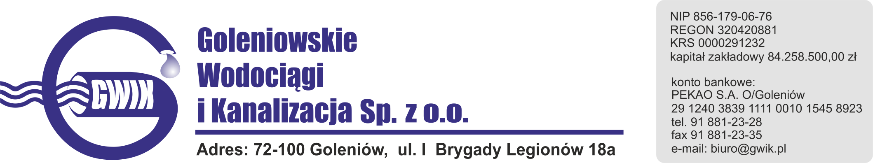
Goleniów 17.07.2020

OGŁOSZENIE O PRZERWIE W DOSTAWIE WODY

Goleniowskie Wodociągi i Kanalizacja Spółka z o.o. w Goleniowie informuje, że w związku z pracami przyłączeniowymi na sieci wodociągowej w dniu:
20.07.2020 (poniedziałek) zostanie wstrzymana dostawa wody
do odbiorców w miejscowości
Komarowo nr 70a, 70b, 71a, 71b, 72a, 72b, 73a, 73b, 74a, 74b

Planowane godziny wstrzymania dostawy wody od 10⁰⁰ do 13⁰⁰
Godziny w/w prac mogą ulec zmianie.
.

przepraszamy za powyższe niedogodności.

